Уважаемые родители!
С 01 сентября 2020 года учащиеся 1-4 классов будут получать бесплатное горячее питание.

ПЕРЕЧЕНЬ КАТЕГОРИЙ УЧАЩИХСЯ, КОТОРЫЕ ПОЛУЧАЮТ ГОРЯЧЕЕ ПИТАНИЕ ЗА СЧЕТ СРЕДСТВ БЮДЖЕТА ·
- учащиеся 1-4-х классов обеспечиваются бесплатным горячим питанием (основание: пункт 2.1 статьи 37 № 273-ФЗ);
- учащиеся из малообеспеченных (многодетных, неполных) семей, среднедушевой доход которых ниже прожиточного минимума, установленного в Республике Татарстан (основание: Постановление Исполнительного комитета г.Казани от 30.01.2017 №158 «Об обеспечении питанием учащихся муниципальных общеобразовательных учреждений г.Казани» с изменениями от 31.08.2020 №2334);
- учащиеся, находящиеся в социально опасном положении (основание: Постановление Исполнительного комитета г.Казани от 30.01.2017 №158 «Об обеспечении питанием учащихся муниципальных общеобразовательных учреждений г.Казани» с изменениями от 31.08.2020 №2334).

Стоимость питания на 2020/2021 год:
1–4 классы: стоимость бесплатного питания 51,85, платно можно приобрести дополнительно суп за 16 рублей
5–11 класс: «меню свободного выбора» по 69 руб.
Доступно для всех желающих:
Завтрак по 30 руб.
Полдник по 30 руб.
Два комплекса по 45 руб. (разный состав).

Меню для обучающихся 1-4 классов на октябрь 2020 г.
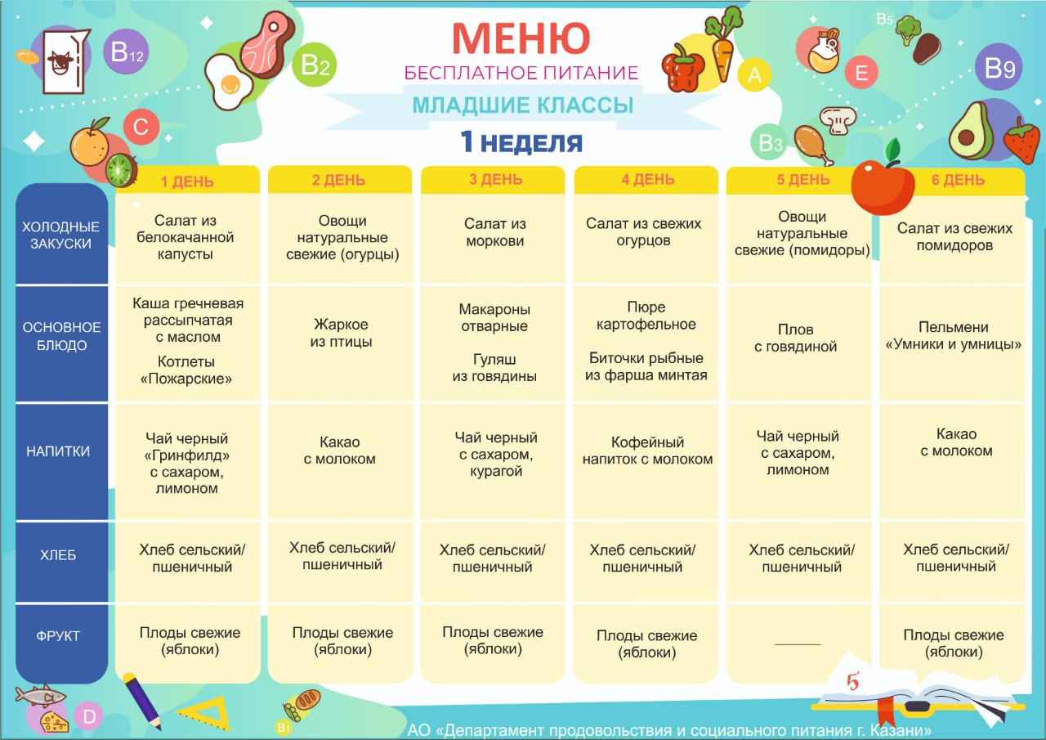

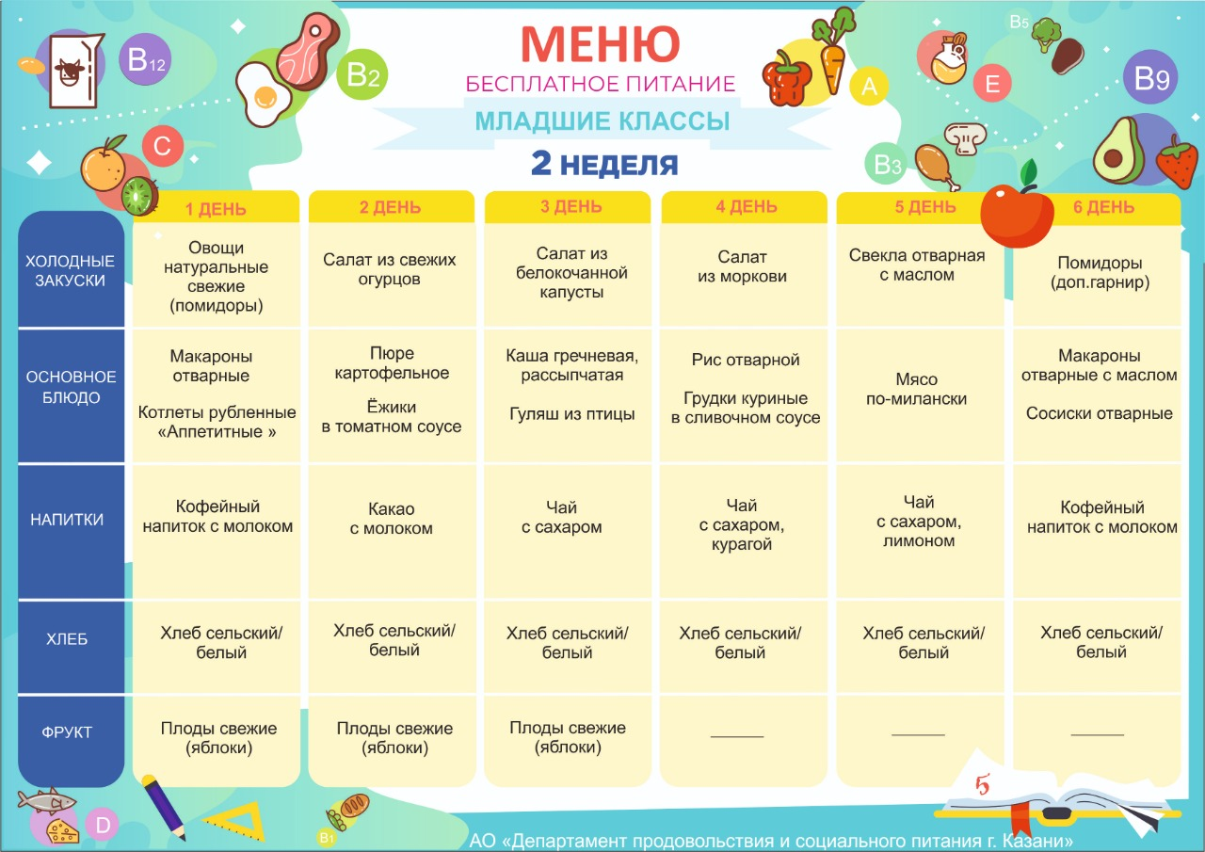
Дополнительно к бесплатному горячему питанию для начальной школы можно приобрести суп с фрикадельками стоимостью 16 рублей.
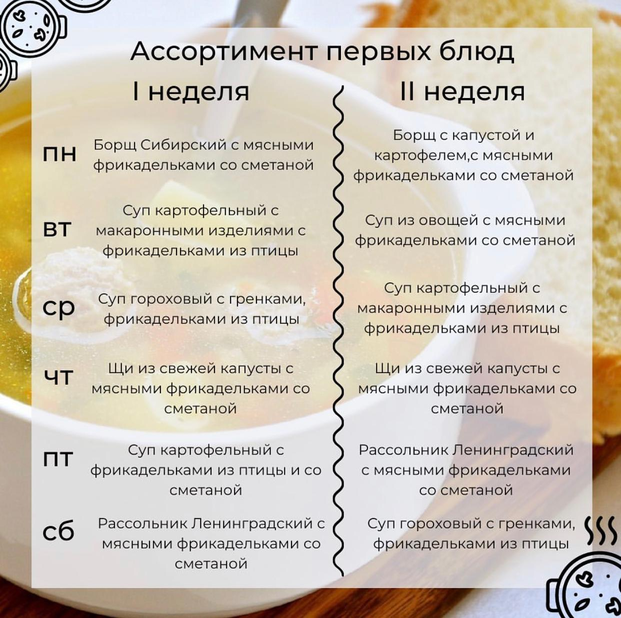

Организация горячего питания в общеобразовательном учреждении осуществляется АО «Департамент продовольствия и социального питания г.Казани».В гимназии действует журнал родительского контроля. Родители учащихся по согласованию с администрацией учреждения могут посетить столовую, продегустировать блюда из школьного меню и оставить отзыв.

